М. П. Русаков атындағы ЖББ № 2 санаторлық мектеп-интернатында 06.02. – 18.02 аралығында өткен «Тілдер фестивалінің» өтуі туралы ақпарат
Дәстүр бойынша ақпан айында біздің мектебімізде «Тілдер фестивалі» өтеді. Биылғы жылы «Полиглот» жобасы қайта қарастырылып, әзірленді. Жобаға жаратылыстану-математика бағытындағы пәндер мен дүниежүзі тарихы пәндері енгізілді.
Биылғы оқу жылында ақпан айының 6 мен 18 аралығында өткізілу жоспарланды.
Тілдер фестивалінің мақcаты – тілге қызығушылықтарын арттыру, оқушылардың зияткерлік және тілдік белсенділіктерін жоғарылатуға ынталандыру, ой-өрістерін кеңейту және мәдени деңгейлерін көтеру.
Тілдер фестивалі аясында бірқатар іс-шаралар жоспарланған.
Бастауыш мектепте еңбек, дүниетану ағылшын сабағымен кіріктірілген сабақтар, орта буынның 5-7 сынып оқушылары арасында сынаптан тыс іс-шаралардың өткізілуі жоспарланды.
06.02. – 18.02 аралығында өткен «Тілдер фестивалінің» жоспары
№ | Іс-шара | жауапты | мерзімі
 | География пәнінен «Қызықты география» сыныптан тыс іс-шарасы, 6 сынып | Абзалбекова А. А.  Әбдірбай А. Д. | 08.02
 | «Білім аукционы» /физика/ 7 сынып | Бекышова Ш.Ж. | 09.02
 | 2 «Б» еңбек пәні - ашық сабақ. Тақырыбы:  «Праздник Наурыз . Где можно и где нельзя играть» | Сыздыкова А.Х. | 10.02
 | 2 «А» еңбек пәні - ашық сабақ. Тақырыбы:  «Ою-өрнекті матаға түсіру тәсілі, кестелеу, материал таңдау. Кестеленген бұйымдар түрлері» | Ахметжанова А.С. | 11.02
 | 3 «Ә» сыныбында дүниетану пәні - ашық сабақ  Тақырыбы: Пайдалы қазбалардың түрлері | Дауылбаева Ж.К. | 11.02
 | 4 «А» дүниетану пәні - ашық сабақ. Тақырыбы: «Орман- тоғай өсімдіктері мен жануарлары» | Жексембаева П.Ж. | 11.02
 | 3 «Б» сыныбында литературное чтение мен қазақ тілінен кіріктірілген ашық сабақ  А. Платонов «Неизвестный цветок» | Александрова Н.Н. | 13.02
 | «Информатикалық КВН», 5 сынып | Алиева Ш.А. | 13.02
 | 1 «А» сыныбында еңбек пәні - ашық сабақ . Тақырыбы «Қазақ халқының дәстүрлері» | Мағауина Г.Е. | 14.02
 | 1 «Ә» сыныбында еңбек пәнінен ашық сабақ. Тақырыбы:  «Қазақ халқының дәстүрлері» | Аманбекова Г.М. | 14.02.
 | « The Town for Professionals » /Город мастеров /сұрақ-жауап сайысы. 5-7 сыныптар | Ынтықбекова Г.Қ. | 14.02.
 | 4 «Ә» дүниетану пәні - ашық сабақ  Тақырыбы: «Ауаны тазарту және қорғау» | Тулеуова А.М. | 15.02
 | Орыс тілі білгірлерінің сайысы "Знатоки русского языка" | Абеуова З.У.  Ильина Г.А. | 16.02
 | Дүниежүзі тарихынан сыныптан тыс іс-шара «Ақылдылар және тапқырлар» /Умники и умницы/, 6 сынып | Жанат А., Нөкербекова Қ.И. | 17.02.
 | 2 «Ә» сыныбында дүниетану пәнінен кіріктірілген ашық сабақ  Тақырыбы: «Мәдени өсімдіктер» | Елеубекова А.Б. | 18.02

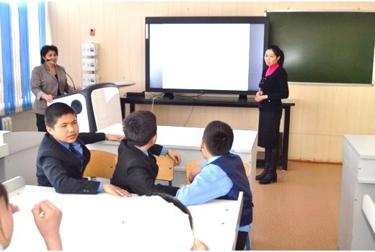
8 ақпан күні «Тілдер фестивалін» бірінші болып ашқан географиядан «Қызықты география» сыныптан тыс іс-шара өткізілді. Іс-шараны ұйымдастырып, өткізген география пәнінің мұғалімдері Әбдірбай А.Д. мен Абзалбекова А. А. Қатысушылар: 6 «А» және 6 «Ә» сынып оқушылары.
Іс-шараның негізгі мақсаты: 6 сынып оқушыларының география пәнінен алған білімдерін нығайтып, пәнге деген қызығушылықтарын арттыру. География пәнінде қажетті географиялық терминдердің білуін сайыс түрінде пысықтау.
Оқушылар ойынға «Меридиан», «Параллель» екі топ болып қатысты. Ойын бірнеше кезеңнен тұрды, оның ішінде «Полиглот», «Тіл өнері» кезеңдері ағылшын тілін білуге байланысты болды. «Полиглот» кезеңінде оқушылардан жасырылған сөзді тауып, оның орысша, ағылшынша баламасын айтуы талап етілді. «Тіл өнері» сайысында топ басшысы мәтінді оқып, топтық жұмыс ретінде сол мәтіннің мазмұнын ашып беру тапсырмасы берілді. Мәтіндер де кез келген мәтін емес. 6-7 сыныпта ағылшын тілінде өтетін тақырыптардың бір бөлігі «Біз және қоршаған орта» тақырыптарына арналған, пәнаралық байланыс толығымен орнатылды.
Ойын өте қызықты өтті. Іс-шара мазмұны да құрылымы жағынан да жақсы әзірленген. Әрине, ағылшын тілінде оқылуы мен айтылуына аса назар бөлу керек. Ойын барысында ағылшын тілінде айтылуы мен оқылуында қателер кездесті. Ол үшін пән мұғалімдері ағылшын тілі мұғалімдерінен көбірек кеңес-консультациялар алып, оқушыларды да соған бағыттауы тиісті.
Ойын нәтижесінде ұпайлар санымен алға шыққан «Меридиан» тобы.

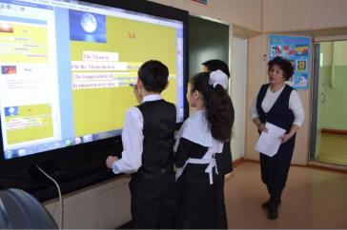
9 ақпан күні 7 сыныпта физика пәнінен «Білім аукционы» өтті.
Іс-шараның негізгі мақсаты: физика пәні «Астрономия» тарауындағы планеталар тақырыбы бойынша алған білімдерін пысықтап, ағылшын тілінде осы тарау бойынша тапсырмаларды орындау. Айта кететіні, «Күн жүйесінің планеталары» тақырыбы ағылшын тілі пәнінде 5-ші сынып бағдарламасында кездеседі. Сайыс оқушыларға өте ұнады, келешекте жаратылыстану-математика бағытындағы пәндерді оқуды ағылшын тілінде жүргізілетінін қолдаймыз деген ойларын білдірді.

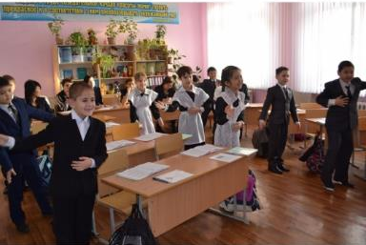
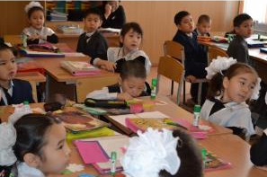
10 ақпан күні 2 «Б» сыныбында «Наурыз мейрамы – Праздник Наурыз» тақырыбында үштілділікті негізге ала отырып, еңбек пәнінен ашық сабақ өткізілді. Сабақ барысыныда, дәстүрге айналған еңбек пәнінде қажетті құралдардың ағылшын тілінде атауларын қайталап, аңылшын тілді сергіту сәті орындалды. Сонымен қатар, ағылшын тілінде сандар қайталанып, «Наурыз көже» ұлттық тағамға қажетті компонентерінің саны жеті екенін біліп, «жеті» саны қазақ халқының киелі саны туралы ақпаратқа ие болды. Ағылшын тілінде «мереке, халық, наурыз айы» сөздерін қайталап, сөздіктеріне жазып алды.

11 ақпанда 2 «А» сыныбында «Ою-өрнекті матаға түсіру тәсілі, кестелеу, материал таңдау» тақырыбында еңбек пен ағылшын тілі сабағы кіріктіріліп өткізілді. Сабақтың мақсаты: Ою-өрнектерінің шығу тарихымен таныстыру, ұлттық ерекшеліктерді құрметтеуге дағдыландыру, еңбекке баулу.

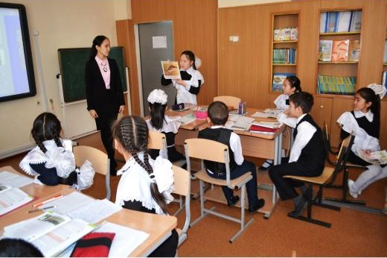
Ақпанның 11 жұлдызында бастауыш сынып мұғалімі Жексембаева П. Ж. тілдер фестивалі аясында 4 "А" сыныбында дүниетану пәні мен ағылшын тілінің кіріктірілген сабағы өткізді. Ашық сабақтың тақырыбы «Су қоймасы өсімдіктері мен жануарлары».
Мақсаты: «Су қоймасы» деген ұғымның мағынасын түсіндіру арқылы еліміздегі көлдер, өзендер, тоғандар туралы білімді еске түсіру. Су ішіндегі тіршілік жағдайлары, өсімдіктері, жануарларының алуан түрлілігі туралы білімдерін кеңейту;
Сабақ барысында оқушылар су қоймасында тіршілік ететін жануарлар мен өсімдіктермен таныса отырып, ағылшынша сөздік қорларын дамытты.
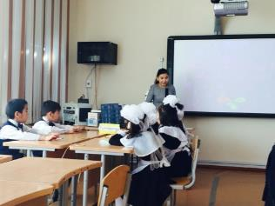
11 ақпан күні 3 «Ә» сыныбында «Пайдалы қазбалар және олардың адам өміріндегі маңызы" тақырыбында дүниетану пәніен ашық сабақ өтті. Сабақтың мақсаты: Тау жынысы жайлы алғашқы ұғым қалыптастыру және оларды қорғаудың маңызды екенін түсіндіру. Бос тау жыныстары қайда қолданатынын және шаруашылықтағы маңызын әңгімелеу. «Мұнай, көмір, газ» сөздерінің ағылшынша аудармасын біліп, сабақ барысында сол сөздерді тәжірибеде қолдана білді.
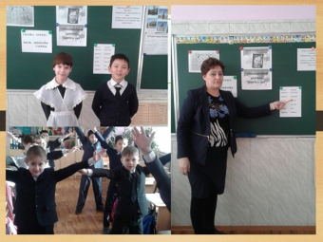
13 ақпан күні «Тілдер фестивалі» аясында 2 «Б» сыныбында әдебиеттік оқу пәнінен, қазақ тілі пәнімен кіріктіріліп ашық сабақ өткізілді. Тақырыбы: А. П. Платонов «Неизвестный цветок» «Белгісіз гүл».
Сабақ «Үш тұғырлы тіл» мәдени жобасын орындау мақсатында өткізілді. Сабақтың мақсаты: Оқушыларға А. П. Платонов шығармасынының рухани-адамгершілік негізін түсінуге көмек көрсету. Сөздік қорды дамытып, көптілділікті меңгеру.
Оқушылар өткен тақырыптар бойынша қазақ тіліндегі сөздерді қайталады, жаңа мәтіндегі сөздермен танысып, сөздіктеріне жазды, атап айтсақ: цветы-гүлдер, весна – көктем, природа – табиғат. Сергіту сәтіндегі сөздерді қайталап, ағылшын тілінде орындады.
Сонымен қатар, әдебиеттік оқу пәнінде бірқатар технологиялар қолданылды: ойын технологиясы, Л.В. Занковтың дамыта оқытуы, кіріктіру, өзін-өзі тану, сын тұрғысынан ойлау бойынша синквейн әдісі. Сабақ барысындағы шығармашылық жұмыс – гүлдерді түрлі түстерге бояу, оқушыларға көңіл-күйін көрсетуге мүмкіндік берді. Сабақ «Что ты сделал хорошего» тақпағымен аяқталды.

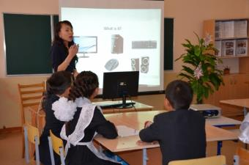
13 ақпан күні информатика пәнінен «Информатикалық КВН» тақырыбымен сыныптан тыс іс-шара өтті. Іс-шараның негізгі мақсаты: ағылшын тілімен информатика пәнін кіріктіру. Ойын мақсаты: оқушылардың информатика пәніне деген қызығушылықтарын арттыру, танымдық іс-әрекеті мен ақпараттық мәдениетін қалыптастыру.
Жарыс кезеңдері:
І. “Бәйге” (Сайыскерлерге 10 сұрақ қойылады. Дұрыс жауапқа 10 ұпай беріледі).
ІІ. “Тіл - өнер” (Жұмбақталып 10 жасырын сөз оқылады. Сол сөзді тауып қазақ, орыс, ағылшын тілдерінде айтқан оқушыға 30 ұпай, ал екі тіл де айтса 20 ұпай, бір тілде айтса 10 ұпай).
ІІІ. “Көкпар” (Логикалық есептер беріледі, дұрыс жауапқа 10 ұпай).
ІV. “Адасқан әріптер” (Дұрыс жауапқа 5 ұпай).
V. «Кім жылдам?» (Информатикаға қатысты торкөзде сөздер жасырылған дұрыс жауапқа 5 ұпай)
VI. “Жорға” Қалған 2 оқушыға 10 - 10 – нан сұрақтар оқылады, көп ұпай жинаған оқушы «үздік информатиг» атанады.
14 ақпан күні 1 «А» және 1 «Ә» сыныптарында «Салт-дәстүр және фольклор» ортақ тақырып бойынша «Қазақ халқының салт дәстүрлері. Қатырма қағаздан тұрмыстық бұйымдар құру» тақырыбында еңбек пәнінен ашық сабақ өтті. Мақсаты: оқушыларға қатырма қағаздан қорап жасауды үйрету, білімін, ой-өрісін дамыту, білімділікке тәрбиелеу.
Сабақтың әр кезеңі үштілділікті көздеді. Жаңартылған білім мазмұны бойынша 1 сыныпта әр пән ортақ бір тақырыппен жұмыс жүргізеді. Қазіргі таңда ағылшын тілін 1 сыныптан бастап оқитын бүлдіршіндер шет тілін қолдану аясын жақсы менгерген.
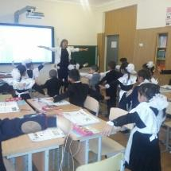
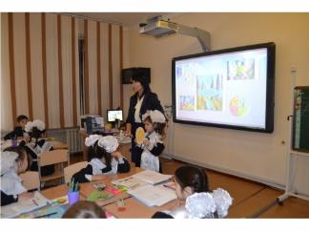

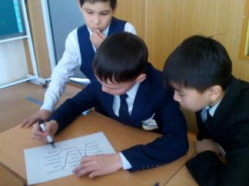
14 ақпан күні 7 сынып оқушылары арасында «The Town for Professionals» тақырыбында ағылшын тілінен сыныптан тыс іс-шара өткізілді. Мақсаты: Оқушылардың ағылшын тіліне деген қызығушылықтарын арттыру, әр түрлі мамандыққа деген оқушылардың көзқарастарын анықтау, тілдік жаттығуларын қадағалау, бір біріне деген құрмет. Ойын барысында оқушылар өздерінің ағылшын тілінен білімдерін көрсетіп, қуантты. Ойын нәтижесінде «Sociable and creative» тобы жеңіске жетті.

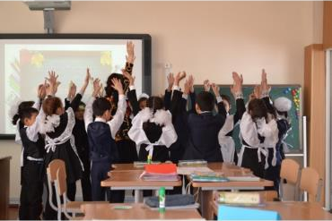
Ақпан айының 15-і күні 4 «Ә» сыныбында дүниетану пәнінен «Ауаны қорғау. Ауаны ластаушы заттар» деген тақырыпта Тулеуова А. М. ашық сабақ өткізді.
Сабақтың мақсаты - ағылшын тілін кіріктіре отырып, ауаны қорғау, ластамау туралы оқушыларға мағлұматтар беру, экологиялық тәрбие беру.
Сабақ барысында ағылшынша сергіту сәті, жұмбақтар жасырылынып, оны 3 тілде айту, сондай-ақ сөздік дәптерлерін бастау сияқты жұмыстар жүргізілді.
Ашық сабақта сыни тұрғыдан ойлау, домино, доп лақтыру, демонстрациялық әдіс-тәсілдер қоданылды. Сабақ жүйелі, ағылшын тілін орынды кіріктіру арқылы өтті. Ашық сабақта сыни тұрғыдан ойлау, домино, доп лақтыру, демонстрациялық әдіс-тәсілдер қоданылды. Сабақ жүйелі, ағылшын тілін орынды кіріктіру арқылы өтті.
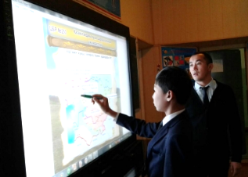

15 ақпан күні дүниежүзі тарихынан «Ақылдылар және тапқырлар» ойыны өтті. Ойын әйгілі ресейлік "Умники и умницы" телебағдарлама түрінде өткізілді. Үштілділік саясатты келешекте қазақ мектептерінде дүниежүзі тарихы орыс тілінде, Қазақстан тарихы орыс тілді мектептерде қазақ тілінде оқытылады деген идеяны қолдау мақсатында өткізілген іс-шараның негізгі мақсаты: дүниежүзі тарих пәнінен білгір, үш тілде сөйлей алатын тұлғаны анықтау. Пән бойынша қосымша ақпарат алуда қызығушылықтарын арттыру.

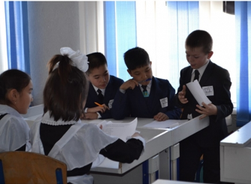
16 ақпан күні «Тілдер фестивалі» аясында орыс тілі мұғалімдері Абеуова З.У. және Ильина Г.А. 5 «А» сыныбында «Орыс тілінің білгірлері» атты сыныптан тыс іс-шара өткізді.
Іс-шараның мақсаты:
- Қызықты жаттығулар арқылы оқушылардың орыс тіліне қызығушылығын арттыру;
- оқышылардың шығармашылық қабілеттерін, тапқырлық пен ұғымталдықты дамыту;
- Орыс тіліне құрметпен қарауға тәрбиелеу, топтық жұмыс арқылы ұжымның топтасыуна мүмкіндік туғызу.

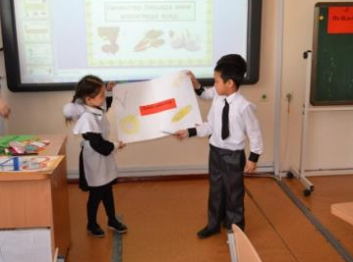
Ақпанның 18 күні бастауыш сынып мұғалімі Елеубекова А. Б. «Тілдер фестивалі» төңірегінде 2 "Ә" сыныбында политілдік дүниетану сабағын өткізді. Ашық сабақтың тақырыбы: «Мәдени өсімдіктер».
Сабақтың басты мақсаты: Оқушыларды жеке, жұптық, топтық жұмыстар жасау арқылы жаңа тақырыпты меңгеруге ықпал ету. Мәдени өсімдіктер және олардың түрлері туралы түсінік қалыптастыру; өсімдіктің қоршаған ортаға пайдасы, адам өміріне маңызы және экологиялық тәрбие негіздерін қалыптастыру.
Ағылшын тілінде сергіту сәтін жасап, түстерді қайталап, сөздік қорларын мәдени өсімдіктер ағылшынша атауларымен толтырды.

Жалпы айтқанда «Тілдер фестивалі» табысты өтті деп айтуға болады:
Фестивальге барлық белсенді қатысқан мұғалімдер мен оқушыларға алғысымызды білдіреміз.
Барлық ашық іс-шаралар, білім беру саласындағы заманауи технологиялардың қолдану көмегімен, жақсы әдістемелік деңгейде өтті. Ағылшын тілін оқыту мен оқудағы табыстар тілейміз!
Қазіргі таңда біздің алға қойған мақсатымыз егеменді еліміздің болашағы үшін, тәуелсіздігіміздің баянды болуына, қазақ халқын, яғни мемлекетіміздің дамушы мемлекеттер қатарына қосу үшін аянбай еңбек ету.
«Тәрбие басы бесіктен» демекші, егер біз мектептегі тәрбие мен білім беру үрдісін дұрыс және тиімді, ұтымды ұйымдастырсақ, тәуелсіз, егемен еліміздің болашағының жарқын әрі жарық болғаны.
Көптілді білім беру бағдарламасы аясында үштілді меңгеру тәжірибесін жинақтап, әлемдік деңгейде көтерілуіміз керек. Бұл оқушылардың халықаралық жобаларға қатысуын кеңейту, шетелдік әріптестермен ғылыми байланыстарын нығайтуға, шетел тілдеріндегі ақпарат көздеріне қол жеткізуіне мүмкіндік береді. Елдің ертеңі өресі биік, дүниетанымы кең, кемел ойлы азаматтарын өсіру үшін бүгінгі ұрпаққа ұлттық рухани қазынаны әлемдік озық ой-пікірімен ұштастырған сапалы білім мен тәрбие берілуі қажет.

Директордың ақпараттандыру ісінің орынбасары, ағылшын тілінің мұғалімі Рахимберлина Назгуль Сагындыковна

